ΕΛΛΗΝΙΚΗ ΔΗΜΟΚΡΑΤΙΑ ΠΡΟΜΗΘΕΙΑ ΕΡΓΑΛΕΙΩΝ ΓΙΑ : ΣΥΝΤΗΡΗΣΗ

ΔΗΜΟΣ ΛΕΒΑΔΕΩΝ ΟΔΟΠΟΙΪΑΣ ΤΟΥ ΔΗΜΟΥ ΛΕΒΑΔΕΩΝ

CPV:44512600-8 "ΕΡΓΑΛΕΊΑ ΕΡΓΩΝ ΟΔΟΠΟΙΙΑΣ"

ΠΡΟΫΠ. 2.583,375 € ( με Φ.Π.Α.)

ΑΡ. ΜΕΛΕΤΗΣ: 43/2017
ΕΛΛΗΝΙΚΗ ΔΗΜΟΚΡΑΤΙΑ
Τεχνικές προδιαγραφές για την προμήθεια εργαλείων για : Συντήρηση Οδοποιϊας του Δήμου Λεβαδέων
Έχοντας λάβει υπόψη:
- Την Υπουργική Απόφαση αρ. 61714/51504 Φ.Ε.Κ. 424/Β' / 22.02.2016 " Προώθηση της Απασχόλησης μέσω Προγραμμάτων Κοινωφελούς Χαρακτήρα στα πλαίσια του ΕΣΠΑ 2014-2020 "
- Τις διατάξεις του άρθρου 65 του Ν. 3852/2010
- Το άρθρο 61 του Ν. 4414/2016 Φ.Ε.Κ. 149/τ.Α'/09.08.2016 " Ενίσχυση Οργανισμών Τοπικής Αυτοδιοίκησης και Νομικών Προσώπων Δημοσίου Δηκαίου των Ο.Τ.Α. από το Ταμείο Παρακαθηκών και Δανείων με σκοπό την προώθηση της απασχόλησης "
- Την υποπαράγραφο ΙΔ.1 του Ν. 4152/2013 Α' 107 όπως αυτή έχει τροποποιηθεί και ισχύει
- Την με αρ. 2/75333/ΔΠΔΑ/2016 κοινή Υπουργική Απόφαση των Υπουργών Εσωτερικών και Διοικητικής Ανασυγκρότησης και Οικονομικών Φ.Ε.Κ. 3108/28.09.2016 β
- Την υπ' αριθμόν 3593/01.11.2016 Απόφαση του Διοικητικού Συμβουλίου του Ταμείου Παρακαταθηκών και Δανείων
- Τον αριθμόν υποβολής στο Πρόγραμμα Κοινωφελούς Εργασίας σε Δήμου του Υπουργείου Εργασίας , Κοινωνικής Ασφάλισης και Κοινωνικής Αλληλεγγύης : α) κωδ. 1.48 ( 20.07.2016) β) κωδ. 1.16/θ ( 27.07.2016) και γ) κωδ. 1.19/β (27.07.2016)
- Την υπ' αριθμόν 443/16.11.2016 Απόφαση του Δημοτικού Συμβουλίου του Δήμου Λεβαδέων περί " Υλοποίηση του Προγράμματος "Προώθηση της απασχόλησης μέσω προγραμμάτων κοινωφελούς χαρακτήρα σε 34 Δήμους ( θύλακες υψηλής ανεργίας) ( συμπεριλαμβανομένης της κατάρτισης των συμμετεχόντων) " Β' Φάση - Έγκριση σχεδίου σύμβασης δεσμευμένου λογαριασμού με το Τ.Π. & Δ - Εξουσιοδότηση Δημάρχου κ. Γιώτας Πούλου για υπογραφή της σχετικής σύμβασης " ΑΔΑ: 767ΣΩΛΗ-ΗΗΧ
- Tον Κ.Α. 30/6662.016 στον οποίο υπάρχει πίστωση 19.436,60€ με τίτλο : " Προμήθεια Υλικών για " Συντήρηση Οδοποιϊας του Δήμου Λεβαδέων" ( Τ.Π. & Δανείων για προώθηση της απασχόλησης μέσω προγραμμάτων κοινωφελούς χαρακτήρα - άρθρ. 61 Ν. 4414/2016 ) μετά και την υπ' αριθμόν 108/2017 απόφαση του Δημοτικού Συμβουλίου περί αναμόρφωσης Προϋπολογισμού.
Καθώς και :
1) Τις διατάξεις του άρθρου 118 του Ν. 4412/2016 (Φ.Ε.Κ. 147/Α΄/08.08.16) του νέου καθεστώτος δημοσίων συμβάσεων έργων , προμηθειών και υπηρεσιών
2) Τις διατάξεις του άρθρου 209 του Ν.3463/06 (Δ.Κ.Κ)
3) Το Π.Δ 80/2016
4) Την ανάγκη του Δήμου για την προμήθεια των αναφερομένων στο θέμα ειδών.

ΤΕΧΝΙΚΕΣ ΠΡΟΔΙΑΓΡΑΦΕΣ
Κατεδαφιστικό πιστολέτο (κομπρεσέρ)
- Αντικραδασμική τεχνολογία AVT (Anti-Vibration Technology): Ναι
- Διακόπτης μεταβλητής ταχύτητας: Ναι
- Ονομαστική ισχύς: 1510Watt
- Κρούσεις ανά λεπτό: 950-1900
- Κρουστική ενέργεια: 19,9Joule
- Βάρος: 12,3Kg
- Βελόνι: Περιλαμβάνεται
- Βαλιτσάκι μεταφοράς: Περιλαμβάνεται
- Ύπαρξη πλαϊνής χειρολαβής για καλύτερο έλεγχο και χρήση
http://www.kdtools.gr/Makita-HM1214C.html

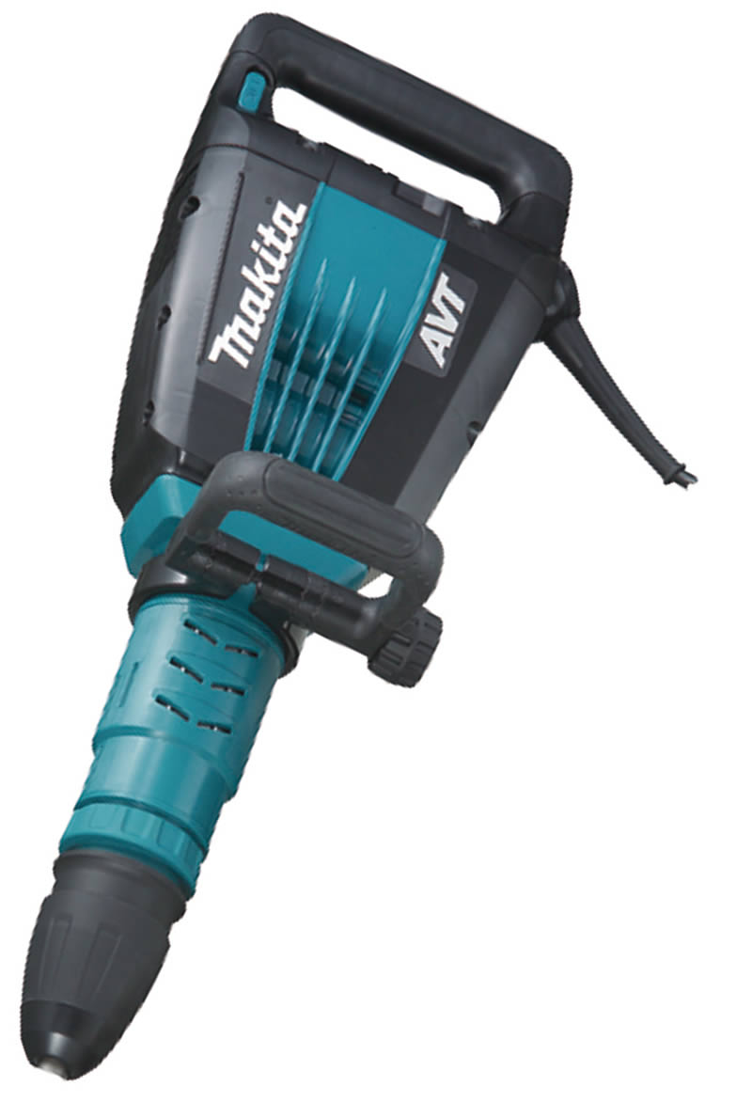

Κασμάς Α' Ποιότητας
- μεταλλικός υψηλής αντοχής
Φτυάρι χωματουργικό
- μεταλλικό υψηλής αντοχής
- στο πάνω μέρος και στο μέσο του πλάτους του να υπάρχει υποδοχή για στυλιάρι
Στυλιάρι για φτυάρι
- από συμπαγές – μασίφ ξύλο (οξιά ή δρυ)
- χωρίς ραγίσματα και ρώζους
- ίσιο με μήκος 1,20m
- κυκλικής διατομής διάμετρος 2cm (περίπου)
Σφυριά μηχανικού Α' Ποιότητας
- υψηλής αντοχής με στυλιάρι
- Βάρος: 500gr
Σκεπάρνι οικοδόμου Α΄ποιότητας
- μεταλλική κεφαλή
- σφυρίλατη βάση
Συμπιεστής (Δονητικό) εδάφους
- Τετράχρονος κινητήρας βενζίνης: Ναι (HONDA-4T GX 160)
- Μηχανισμός απορρόφησης δονήσεων: Διαθέτει (ιδανικό για εργασίες μεγάλης διάρκειας)
- Ισχύς: 5,5HP
- Δύναμη δόνησης: 15ΚΝ
- Συχνότητα δόνησης: 6000V.P.M./100Hz
- Ταχύτητα: 20-25m/min
- Διαστάσεις πέλματος: 525 x 500mm
- Βάρος: 95Kg
- Μέγιστη κλίση εδάφους εργασίας: 20^{ο}
- Τροχοί μεταφοράς: Διαθέτει
- Δοχείο νερού: Διαθέτει
- Υποδοχή ανάρτησης για ευκολία στην μεταφορά: Ναι
https://www.karaiskostools.gr/sympiestis-homatos-asfaltou-5-5hp-me-kinitira-honda-cpc-95-kraft-63086.html/

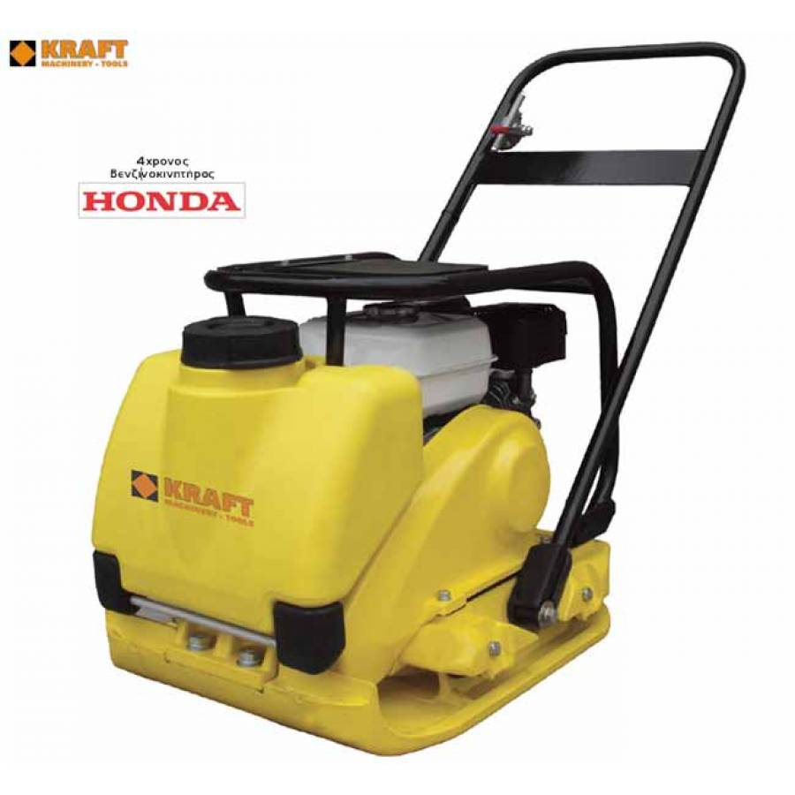

ΤΣΑ

ΛΙΒΑΔΕΙΑ 01/03/2017

Ο ΣΥΝΤΑΞΑΣ ΘΕΩΡΗΘΗΚΕ

ΜΕΛΙΣΣΑΡΗΣ ΙΩΑΝΝΗΣ ΝΤΑΛΙΑΝΗΣ ΧΡΗΣΤΟΣ Πολιτικός Μηχανικός Τ.Ε. Τοπογράφος Μηχανικός

